湖南第一师范学院就业信息网入驻招聘指南

一、单位注册流程
在浏览器中搜索打开相关学校就业信息网。如：湖南第一师范学院就业信息网http://hnfnu.bibibi.net，点击单位登录/注册，在跳转后的页面点击注册。
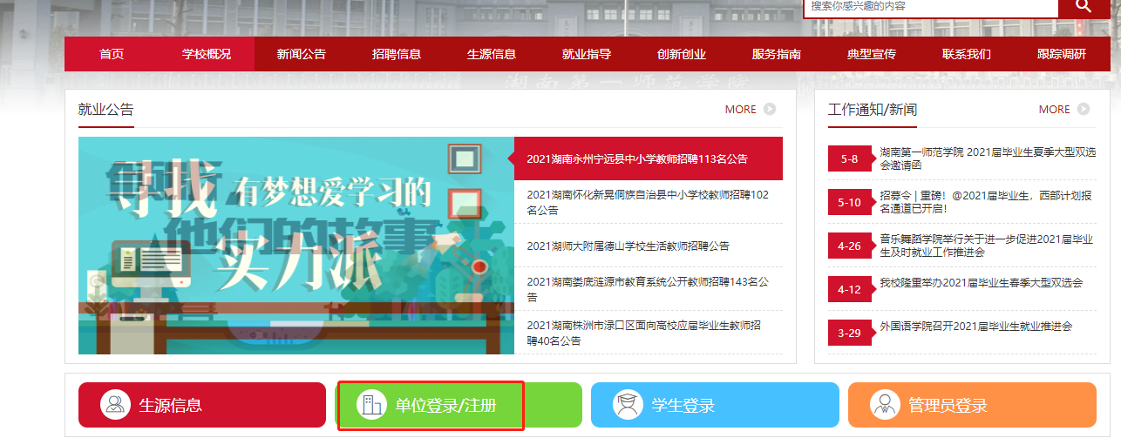
- 填写单位信息
单位名称：单位名称请与单位营业执照单位全称一致！
统一社会信用代码：18位统一社会信用代码/9位组织机构代码
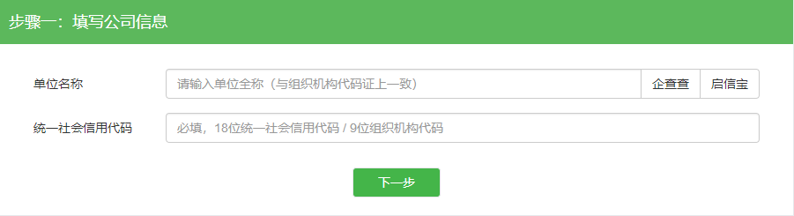
- 帐号申请
- 该单位名称/统一社会信用代码是首次注册
- 填写帐号信息
用户姓名：申请人姓名
所属部门：申请人所在的部门
联系手机：注册的手机号
登录密码：后期登录的密码
图形验证码：
手机验证码：
认证材料：需要先点击“下载帐号授权书模板”，按照模板要求完善之后拍照上传
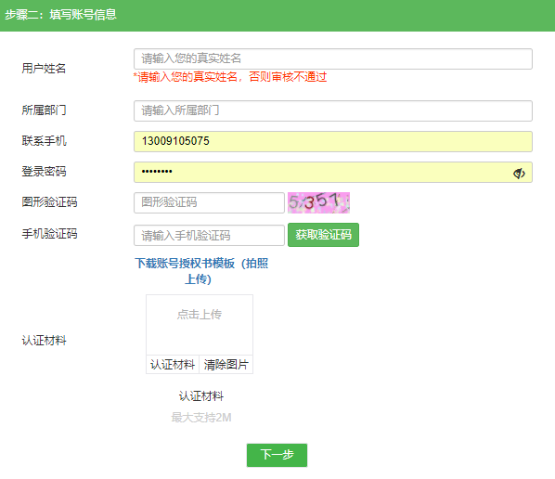
- 单位认证资料
所在省份：
所在城市：
单位地址：
固定电话：座机；
单位邮箱：
招聘邮箱：用于学生在平台投递简历；
邮编：
单位性质：填写单位性质；
所属行业：填写所属行业（用于系统的行业信息精准推送）；
单位规模：填写单位规模；
注册资金：
单位标签：
单位资料：上传单位组织机构代码证以及营业执照，须上传原件的彩色扫描件或加盖彩色公章，若为三证合一的营业执照则只需上传营业执照即可；如果是院校、培训机构请上传办学许可证
单位简介：单位的简要介绍。

- 申请招聘信息
申请类型：宣讲会、双选会、在线招聘任、暂不招聘选其一；
招聘信息渠道：请自行选择；
是否校友单位：请自行选择；
招聘需求：请自行填写；
申请说明：请输入对场地大小以及多媒体等设备的需求；
招聘简章：请填写贵单位招聘简章；

- 点击提交并绑定微信


（2）该单位名称/统一社会信用代码帐号已经被注册
- 填写帐号信息
申请类型：申请加入单位（需要单位管理员审核帐号申请，不需要上传管理员授权书）；
申请成为管理员（需要平台审核帐号申请，需要上传管理员授权书）
用户姓名：申请人姓名
所属部门：申请人所在的部门
联系手机：注册的手机号
登录密码：后期登录的密码
图形验证码：
手机验证码：
认证材料：需要先点击“下载帐号授权书模板”，按照模板要求完善之后拍照上传（如果申请类型为：加入该单位，则不需要上传管理员授权书）
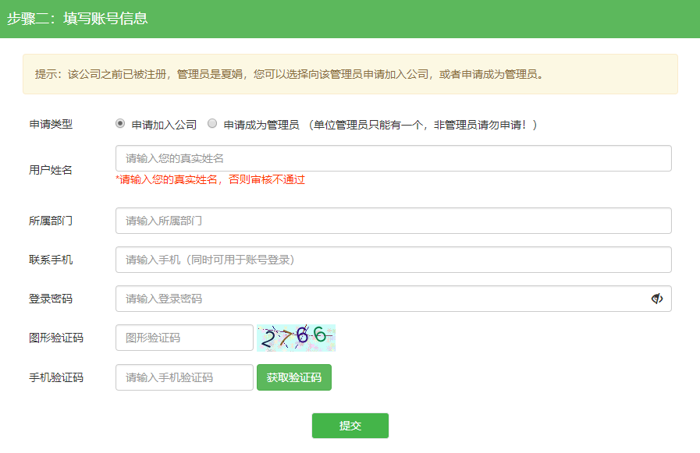
- 点击提交并绑定微信
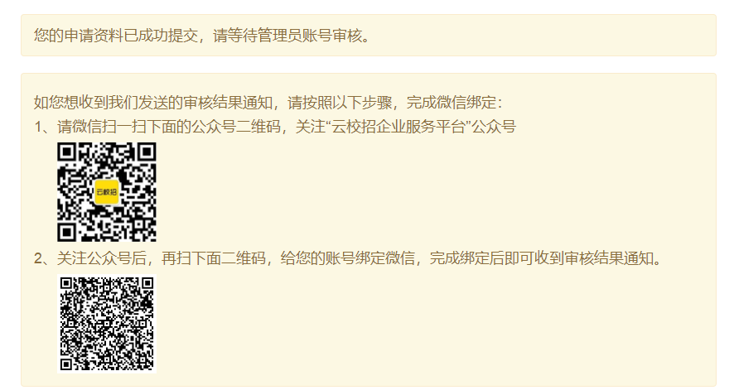

二、已注册单位如何申请宣讲会／双选会／发布招聘信息

1、已注册单位申请宣讲会
登录学校就业信息网http://hnfnu.bibibi.net/，点击单位登录。

输入账号，密码后点击登录。
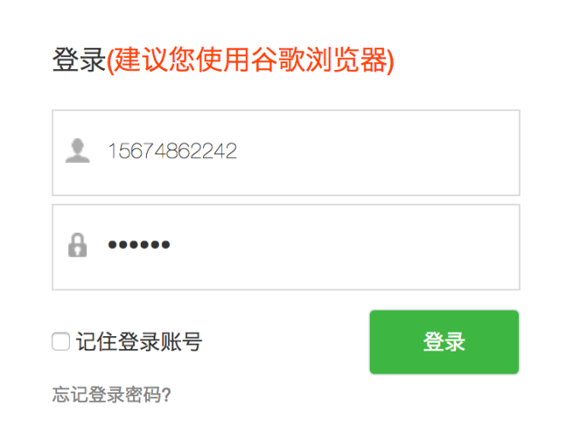

在宣讲会中点击“申请”。

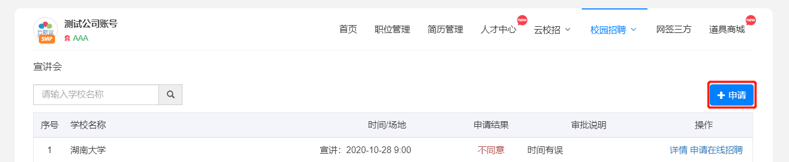

填写完相关信息即报名成功。

2、已注册单位申请双选会
登录学校就业网，点击单位登录。

输入账号，密码后点击登录。
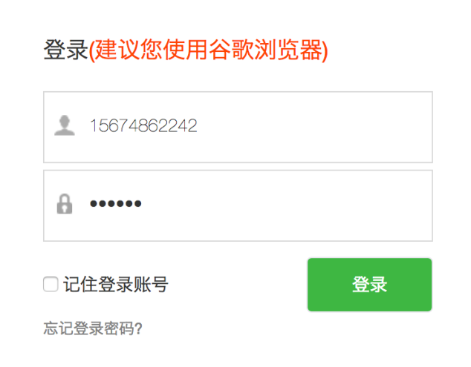

在双选会中选择双选会并点击“报名”。
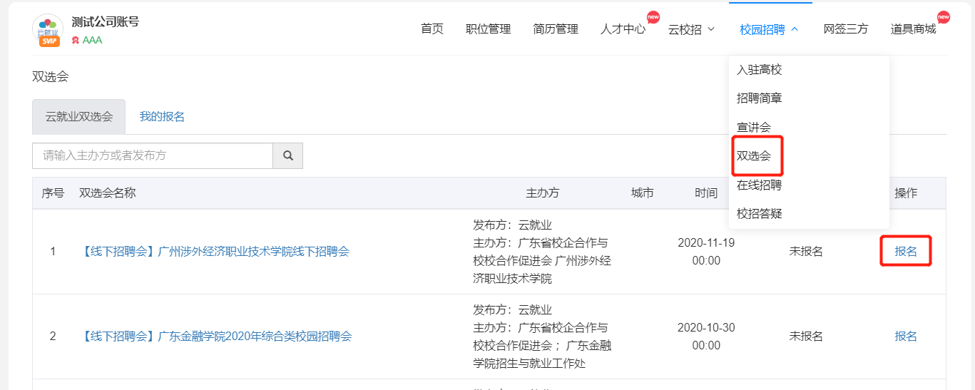

填写完相关信息即报名成功。
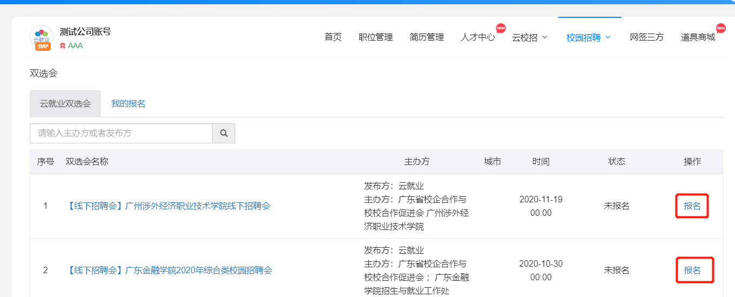

参会单位报名后，登录单位后台。

点击“双选会”→“我的报名”。

“纸质回执”在后台可以“下载回执”，填写盖章后“上传回执”。
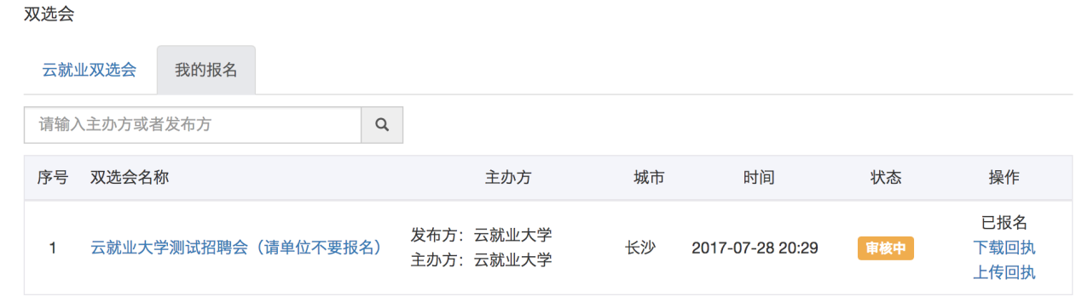

“电子回执”在后台可以“打印回执”，盖章后“上传回执”。
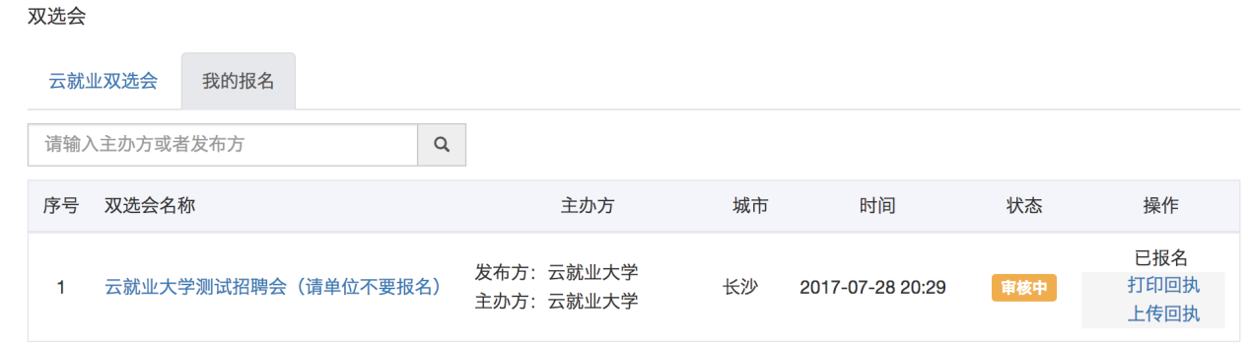

3、已注册单位申请在线招聘
登录学校就业网，点击单位登录。

输入账号，密码后点击登录。
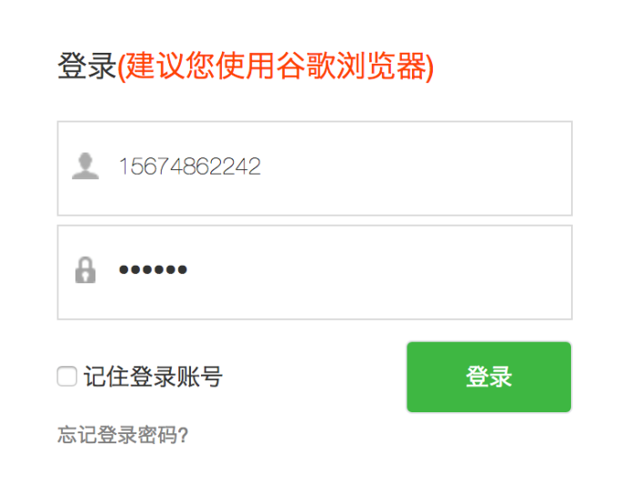
在在线招聘中点击“新增”。
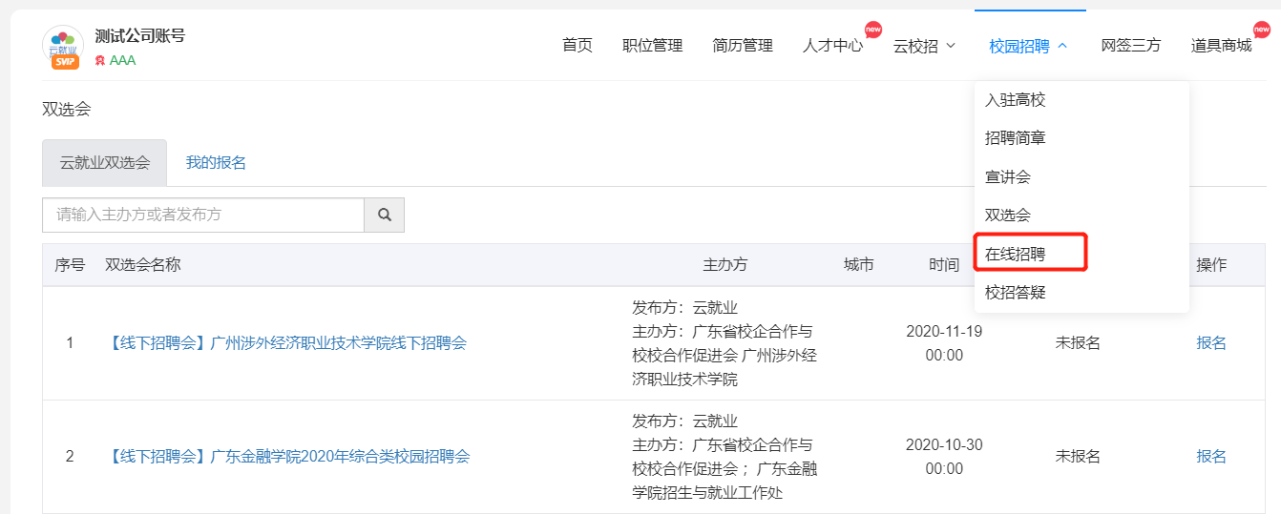
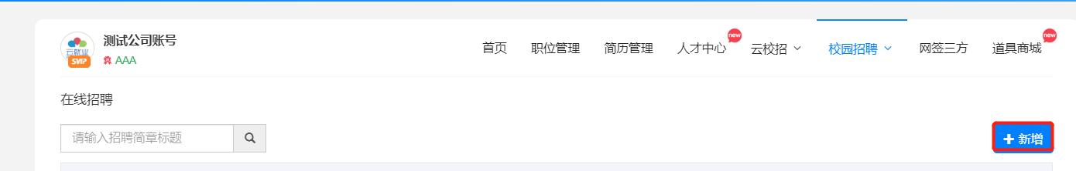
填写完相关信息即报名成功。

4、审核结果通知

4.1宣讲会、双选会、在线招聘审核通知
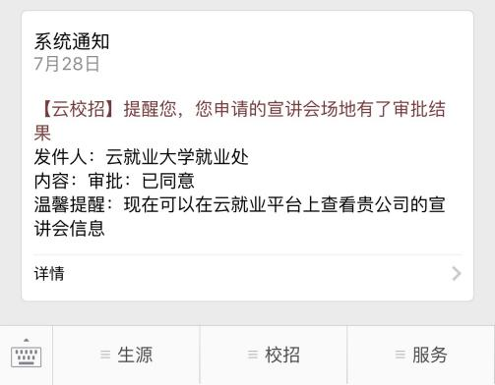


三、单位如何修改资料
在PC后台，基本信息中可以修改，“基本资料”修改后保存即可，“认证信息”修改后需重新提交认证，如上一位管理员HR离职，单位的员工HR可以申请成为管理员。
